标题：未来可期！尚雪体育发布GISS爱上雪青少年发展计划并成立青少年滑雪精英队

摘要：少年强则国强，“带动三亿人参与冰雪运动”少不了青少年！

2021年11月13日，IDG集团旗下尚雪体育在上海举办了“GISS爱上雪青少年发展计划暨青少年滑雪精英队成立发布会”。会上，尚雪体育正式发布了GISS爱上雪青少年滑雪发展计划，同时和上海市长宁区滑雪队及上海市杨浦区滑雪队分别签订了青少年竞技战略合作协议。此外，GISS爱上雪青少年精英滑雪队也在本次发布会上闪亮登场，多位教练和家长参与分享了关于青少年滑雪培训的真知灼见。



长沙尚雪体育有限公司（尚雪体育）是国际雪联GISS爱上雪项目中国独家授权方和运营方。尚雪体育总经理曹磊在发布会上揭晓了GISS爱上雪青少年发展计划（GYDP）。该计划旨在推进滑雪运动在青少年中的普及及竞技水平的提升。GYDP项目将组建不同级别的GISS 爱上雪青少年滑雪队伍，以多样化课程模式进校园为基础，打通从滑雪培训、滑雪校队、校园联赛、青少年赛事到职业规划、国际留学的青少年滑雪发展全路径。

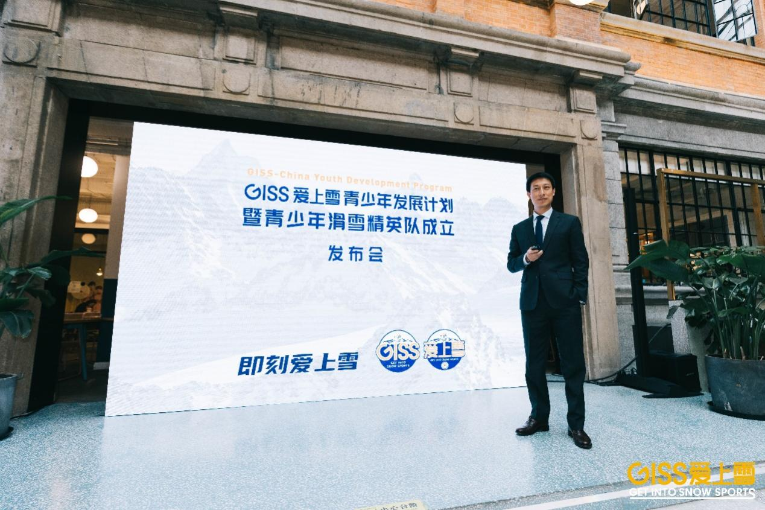

作为GYDP 项目的核心业务，GISS爱上雪青少年滑雪精英队将投入国内外国字号的教练、体能、营养等资源，通过日常体能训练、短期和常规雪上培训营、竞技赛事等课程，提升学员的专业技能。成绩优异的队员不仅有机会获得GISS爱上雪青少年发展基金资助，还将获得官方曝光支持及品牌赞助，参与各类市场、媒体合作，并获得国内外一线运动员的训练指导和与其近距离接触交流的机会，最终形成校园推广普及——爱好者——竞技水平的完整发展路线。

随后，上海市冰雪运动协会滑雪委员会副主任杨仁海，杨浦区冰雪运动协会秘书长韩季翔共同上台，与尚雪体育签订了青少年滑雪竞技战略合作协议。双方均表示对本次合作寄予了极高期望，希望能和GISS爱上雪项目携手推动上海市青少年滑雪竞技水平的提升，共同助力“带动三亿人参与冰雪运动”的宏伟目标。

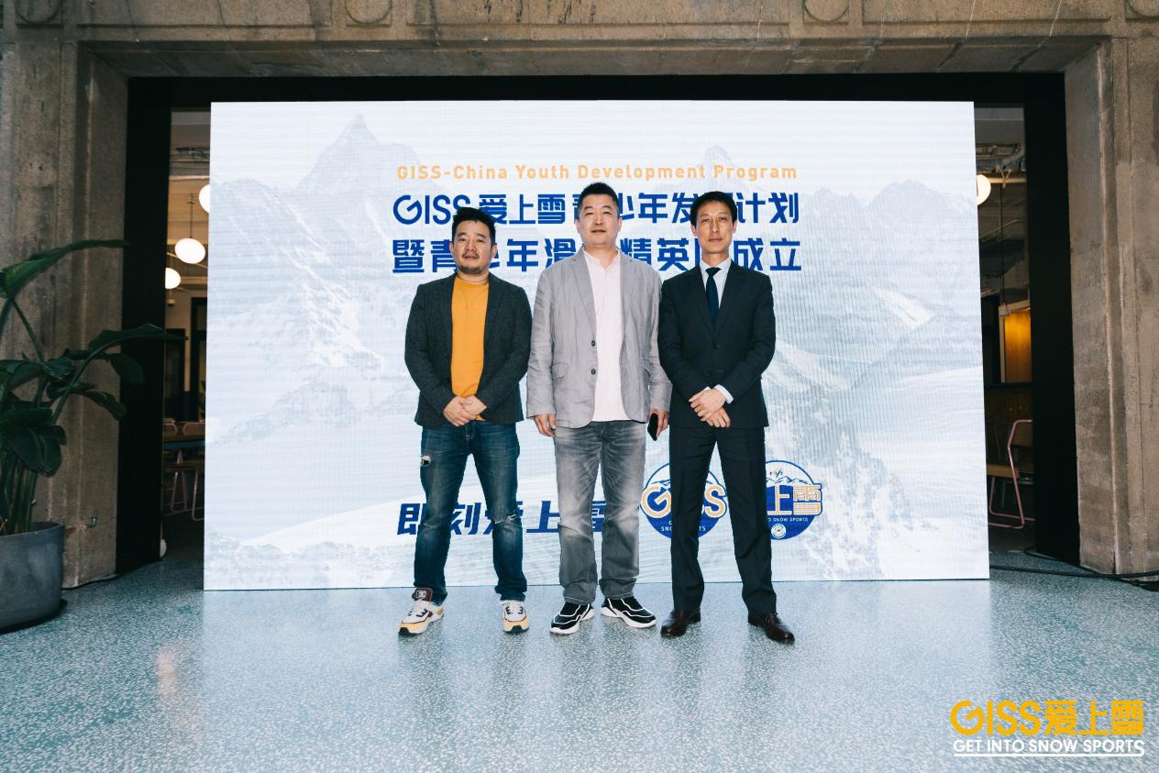

最后，GISS爱上雪青少年滑雪精英队在本次发布会上闪亮登场。GISS爱上雪青少年发展计划负责人兼GISS爱上雪精英队执行总教练Corey Willis对精英队的目标和愿景进行了详细阐述：精英队的每个成员必须经过严格选拔，对设滑雪竞技水平有相应的要求；一旦通过选拔，精英队成员将获得由国际国内专业竞技教练参与定制的训练计划；同时GISS爱上雪十分看重精英队的长期发展，将整合各方资源，持续不间断进行投入。此外，Corey还为大家特别介绍了精英队目前的教练团队成员，并宣布GISS爱上雪青少年滑雪精英队选拔即将启动，随后将开展本雪季的竞技集训。

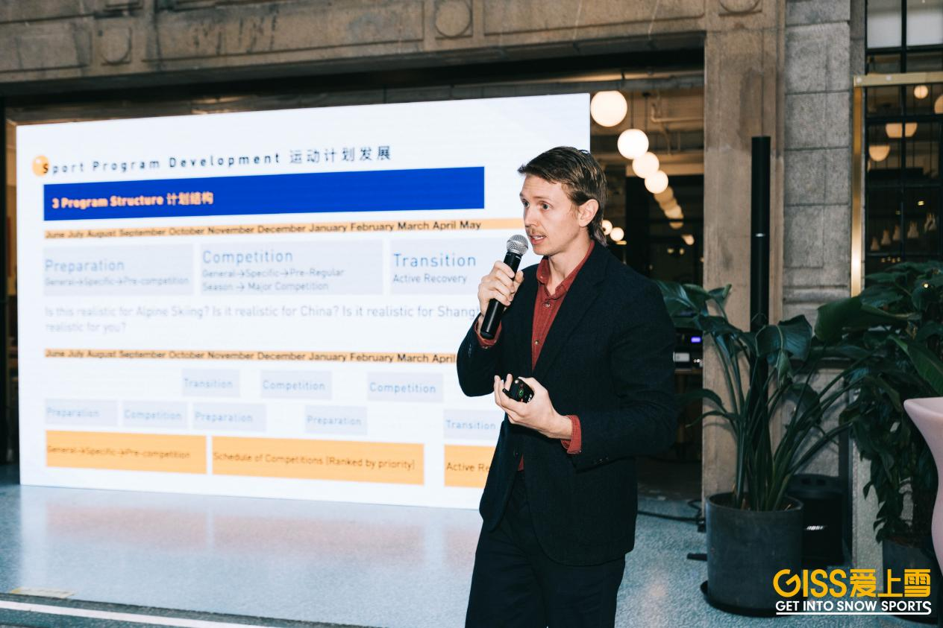

今天距离北京2022年冬奥会开幕只剩81天，筹办北京冬奥会、冬残奥会，描绘出了“带动三亿人参与冰雪运动”的宏大场景，推动着冬奥成果惠及千家万户，为加快建设体育强国添砖加瓦；而后冬奥时期冰雪市场的发展和滑雪运动的普及，在大众眼中的关注度同样持续走高。

少年强则国强，要真正达成“带动三亿人参与冰雪运动”的宏伟目标，青少年群体的参与必定是重中之重。随着各项大众滑雪赛事和青少年滑雪赛事的逐步兴起和规范化，以及“双减政策”的重磅出炉，我们相信，青少年滑雪培训行业必将开始蓬勃发展。准备好了吗？一起爱上雪吧！